janeiro 2026
Domingo
Segunda
Terça-feira
Quarta
Quinta-feira
Sexta
Sábado
1
2
3
Recesso Judiciário
Recesso Judiciário
Recesso Judiciário
4
1
8
5
5
6
7
14
21
28
8
9
10
17
24
31
Recesso Judiciário
Recesso Judiciário
Recesso Judiciário
1
12
19
13
20
27
15
22
29
16
23
30
1
2
26
1
.ª Sessão Ordinária
da Terceira Câmara
Cível
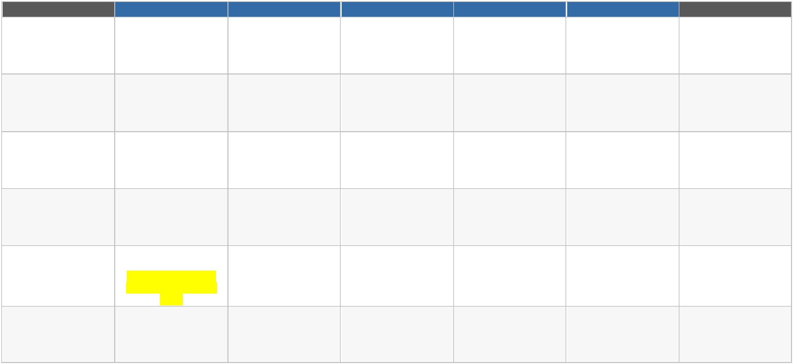

fevereiro 2026
Domingo
Segunda
Terça-feira
Quarta
Quinta-feira
Sexta
Sábado
1
8
2
3
4
5
6
7
2
.ª Sessão Ordinária
da Terceira Câmara
Cível
9
10
11
12
13
14
3
.ª Sessão Ordinária
da Terceira Câmara
Cível
1
2
5
2
16
17
24
18
25
19
26
20
27
21
28
Ponto Facultativo
Feriado
Ponto Facultativo
23
4
.ª Sessão Ordinária
da Terceira Câmara
Cível
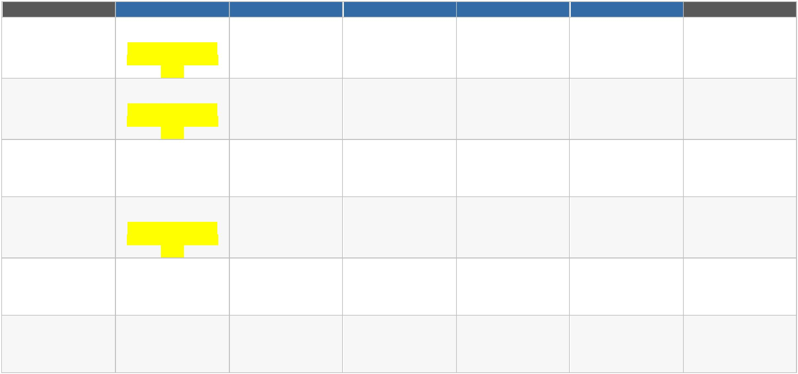

março 2026
Domingo
Segunda
Terça-feira
Quarta
Quinta-feira
Sexta
Sábado
1
8
5
2
9
2
3
10
17
24
31
4
11
18
25
5
12
19
26
6
13
20
27
7
14
21
28
5
.ª Sessão Ordinária
da Terceira Câmara
Cível
9
6
.ª Sessão Ordinária
da Terceira Câmara
Cível
1
2
2
16
7
.ª Sessão Ordinária
da Terceira Câmara
Cível
23
8
.ª Sessão Ordinária
da Terceira Câmara
Cível
30
9
.ª Sessão Ordinária
da Terceira Câmara
Cível
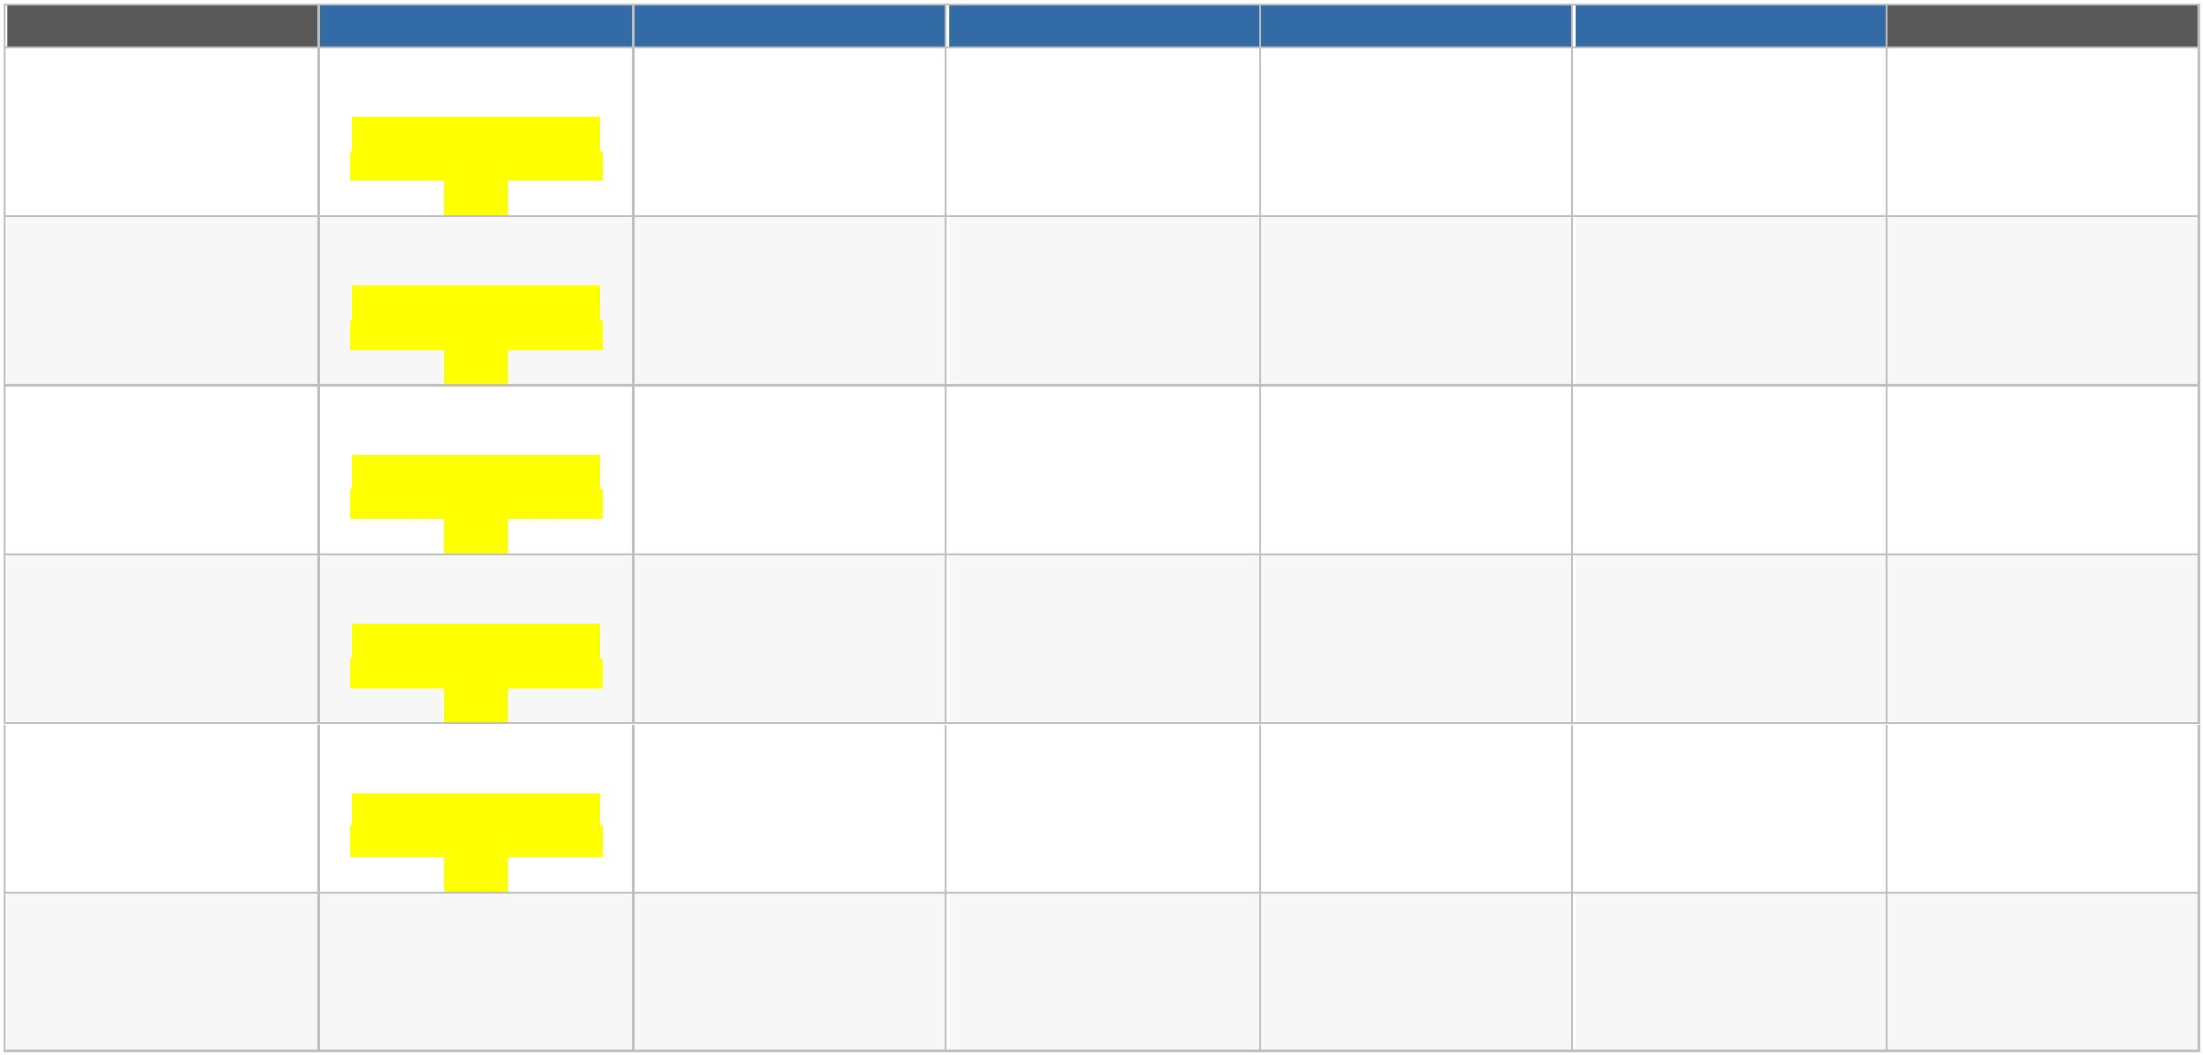

abril 2026
Domingo
Segunda
Terça-feira
Quarta
Quinta-feira
Sexta
Sábado
1
8
2
3
4
Feriado
Feriado
5
2
6
7
9
10
11
1
0.ª Sessão Ordinária
da Terceira Câmara
Cível
1
13
14
15
16
17
24
18
25
1
1.ª Sessão Ordinária
da Terceira Câmara
Cível
1
2
9
6
20
21
28
22
29
23
30
Ponto Facultativo
Feriado
27
1
2.ª Sessão Ordinária
da Terceira Câmara
Cível
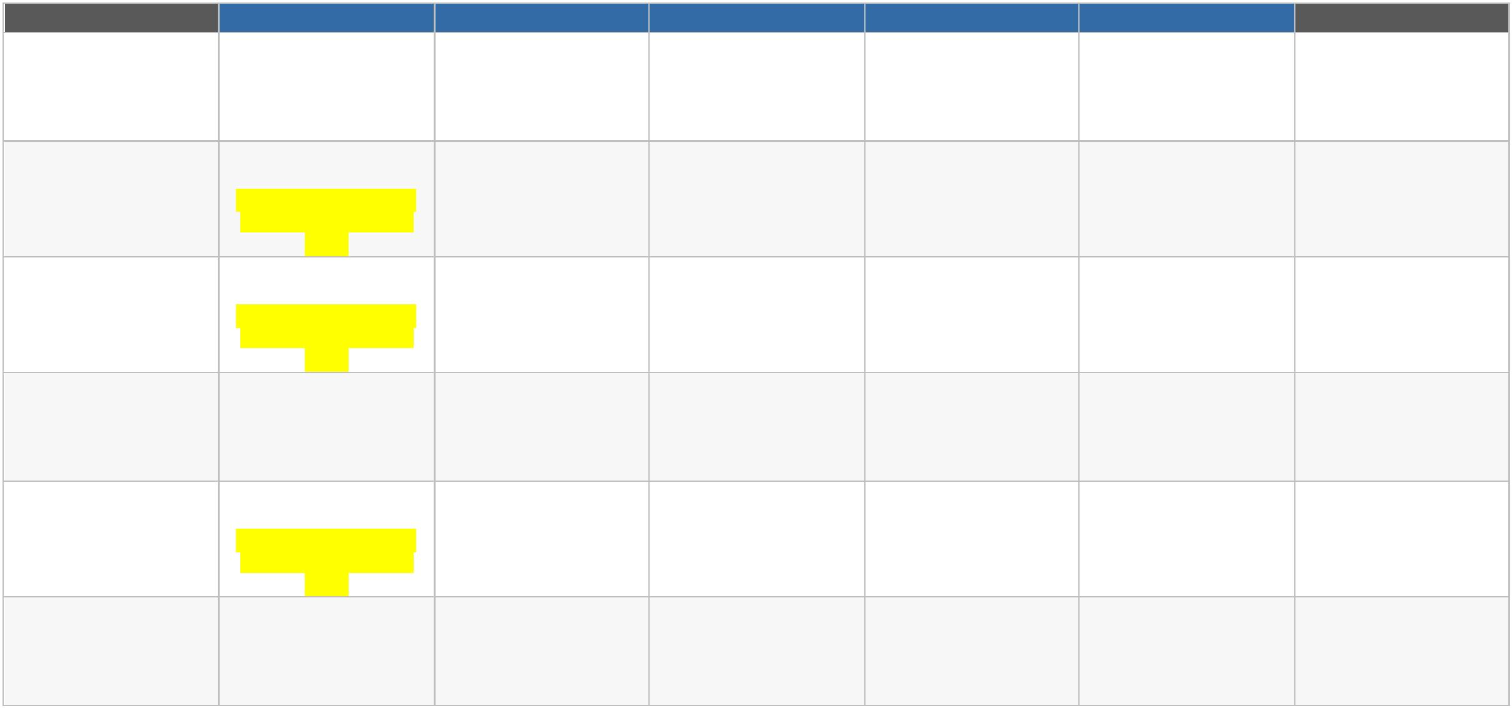

maio 2026
Domingo
Segunda
Terça-feira
Quarta
Quinta-feira
Sexta
Sábado
1
2
Feriado
3
0
7
4
1
4
5
12
19
26
6
13
20
27
7
14
21
28
8
9
1
3.ª Sessão Ordinária
da Terceira Câmara
Cível
1
1
2
3
11
15
22
29
16
23
30
1
4.ª Sessão Ordinária
da Terceira Câmara
Cível
18
1
5.ª Sessão Ordinária
da Terceira Câmara
Cível
Ponto Facultativo
25
1
6.ª Sessão Ordinária
da Terceira Câmara
Cível
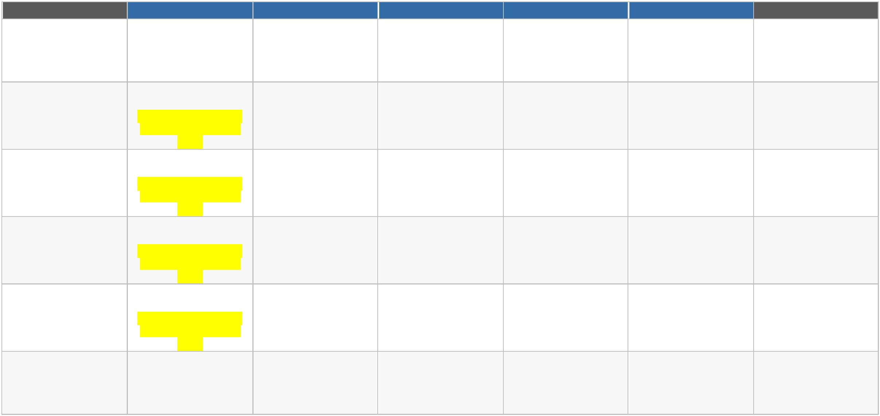

junho 2026
Domingo
Segunda
Terça-feira
Quarta
Quinta-feira
Sexta
Sábado
1
2
9
3
10
17
24
4
11
18
25
5
12
19
26
6
13
20
27
1
7.ª Sessão Ordinária
da Terceira Câmara
Cível
Feriado
Ponto Facultativo
7
4
1
8
8
1
8.ª Sessão Ordinária
da Terceira Câmara
Cível
1
2
2
15
16
23
30
1
9.ª Sessão Ordinária
da Terceira Câmara
Cível
22
2
0.ª Sessão Ordinária
da Terceira Câmara
Cível
29
2
1.ª Sessão Ordinária
da Terceira Câmara
Cível
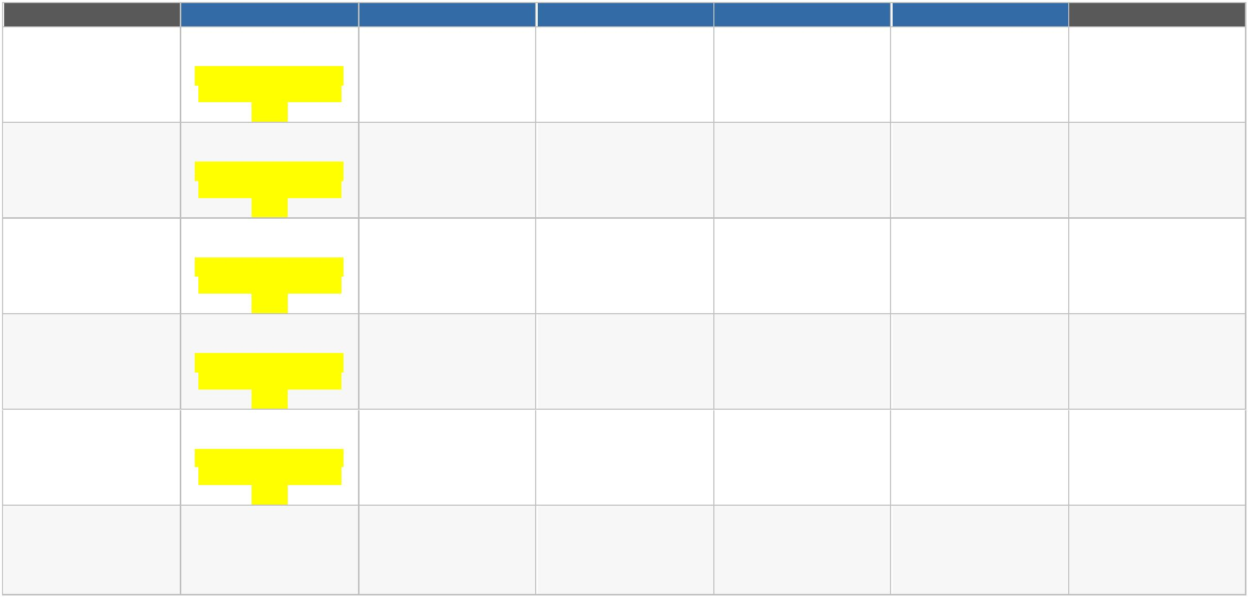

julho 2026
Domingo
Segunda
Terça-feira
Quarta
Quinta-feira
Sexta
Sábado
1
8
2
3
4
Ponto facultativo
5
2
9
6
6
7
14
21
28
9
10
11
2
2.ª Sessão Ordinária
da Terceira Câmara
Cível
1
1
2
13
15
22
29
16
23
30
17
24
31
18
25
2
3.ª Sessão Ordinária
da Terceira Câmara
Cível
20
2
4.ª Sessão Ordinária
da Terceira Câmara
Cível
27
2
5.ª Sessão Ordinária
da Terceira Câmara
Cível

agosto 2026
Domingo
Segunda
Terça-feira
Quarta
Quinta-feira
Sexta
Sábado
1
2
9
6
3
0
3
4
11
18
25
5
12
19
26
6
13
20
27
7
14
21
28
8
2
6.ª Sessão Ordinária
da Terceira Câmara
Cível
10
15
22
29
2
7.ª Sessão Ordinária
da Terceira Câmara
Cível
Ponto Facultativo
1
2
3
17
2
8.ª Sessão Ordinária
da Terceira Câmara
Cível
24
2
9.ª Sessão Ordinária
da Terceira Câmara
Cível
31
3
0.ª Sessão Ordinária
da Terceira Câmara
Cível
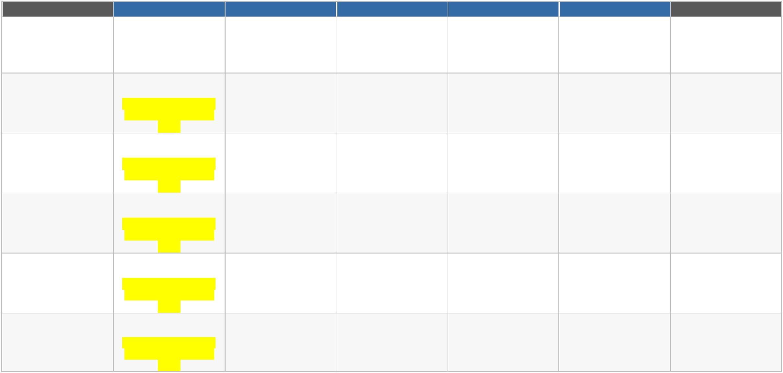

setembro 2026
Domingo
Segunda
Terça-feira
Quarta
Quinta-feira
Sexta
Sábado
1
8
2
3
4
5
Feriado
6
3
0
7
7
9
10
11
12
Feriado
1
2
2
14
15
22
29
16
23
30
17
24
18
25
19
26
3
1.ª Sessão Ordinária
da Terceira Câmara
Cível
21
3
2.ª Sessão Ordinária
da Terceira Câmara
Cível
28
3
3.ª Sessão Ordinária
da Terceira Câmara
Cível
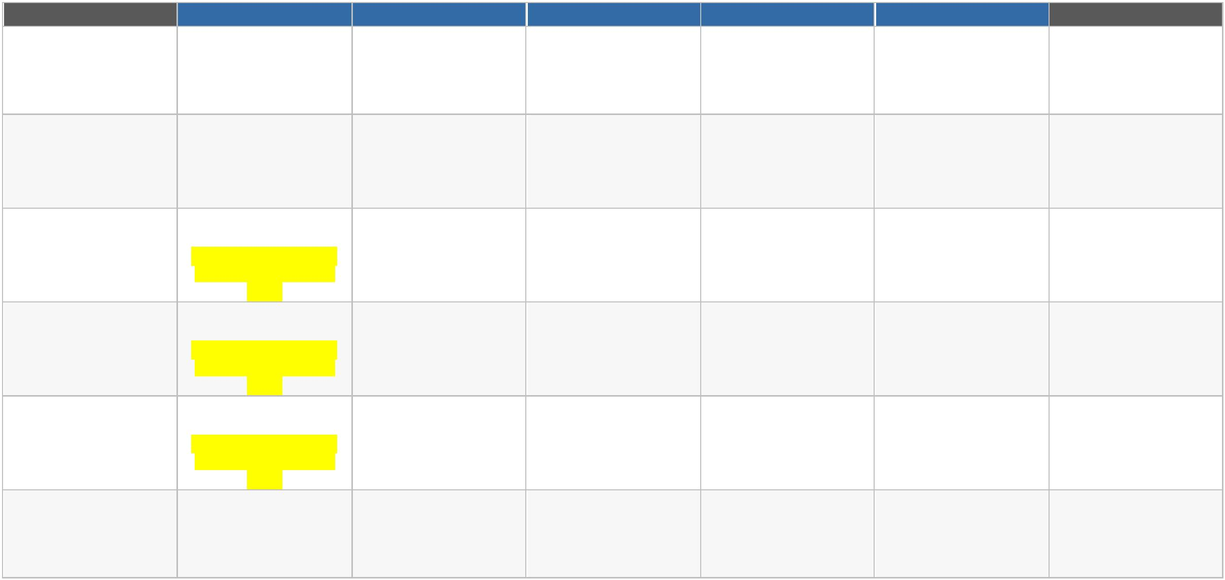

outubro 2026
Domingo
Segunda
Terça-feira
Quarta
Quinta-feira
Sexta
Sábado
1
2
3
4
1
8
5
5
6
13
20
27
7
14
21
28
8
9
10
3
4.ª Sessão Ordinária
da Terceira Câmara
Cível
1
1
2
12
15
22
29
16
23
30
17
24
31
Feriado
19
3
5.ª Sessão Ordinária
da Terceira Câmara
Cível
Feriado
26
3
6.ª Sessão Ordinária
Ponto Facultativo
da Terceira Câmara
Cível
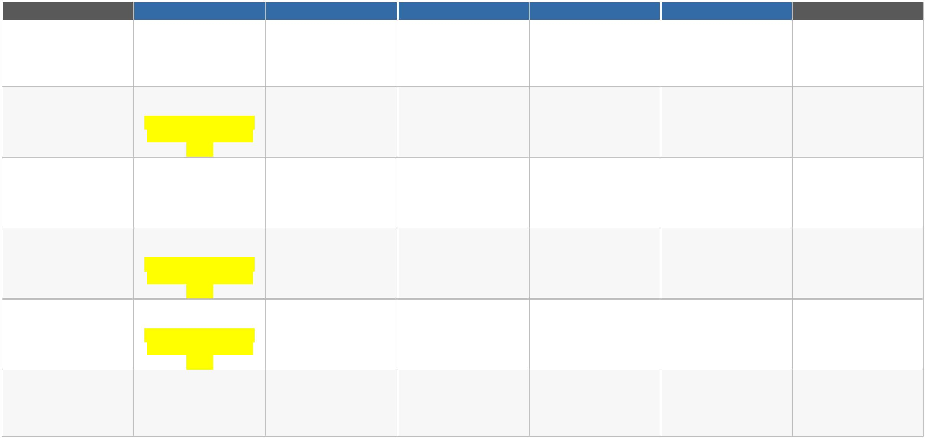

novembro 2026
Domingo
Segunda
Terça-feira
Quarta
Quinta-feira
Sexta
Sábado
1
8
5
2
9
2
9
3
10
17
24
4
11
18
25
5
12
19
26
6
13
20
27
7
14
21
28
Feriado
3
7.ª Sessão Ordinária
da Terceira Câmara
Cível
1
2
2
16
Feriado
38.ª Sessão Ordinária
da Terceira Câmara
Cível
Feriado
23
3
9.ª Sessão Ordinária
da Terceira Câmara
Cível
30
4
0.ª Sessão Ordinária
da Terceira Câmara
Cível
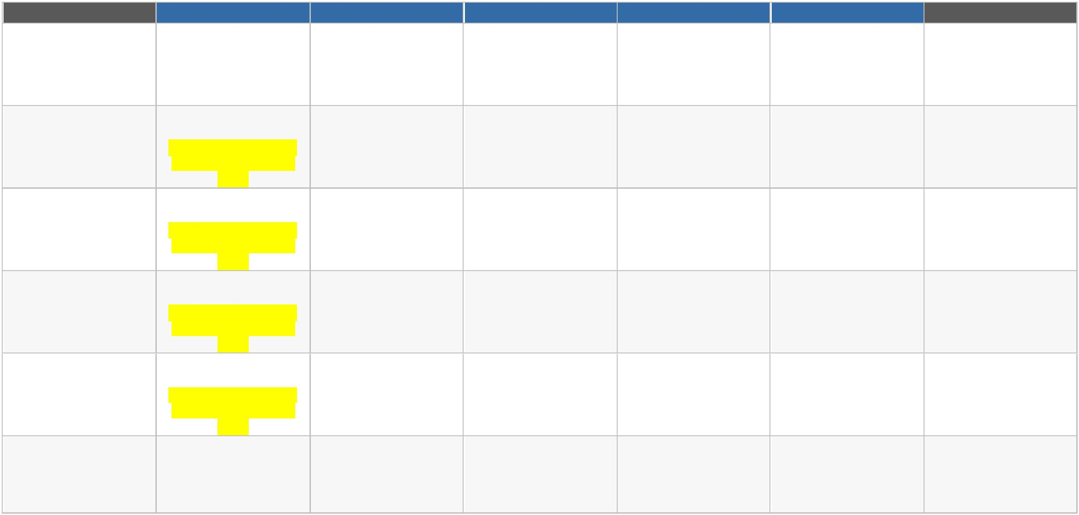

dezembro 2026
Domingo
Segunda
Terça-feira
Quarta
Quinta-feira
Sexta
Sábado
1
8
2
3
4
5
6
3
7
9
10
11
12
Ponto Facultativo
Feriado
1
2
14
15
22
16
23
17
24
18
25
19
26
Ponto Facultativo
0
7
21
Recesso Judiciário
Recesso Judiciário
Recesso Judiciário
Recesso Judiciário
Recesso Judiciário
Feriado
Recesso Judiciário
Recesso Judiciário
2
28
Recesso Judiciário
29
Recesso Judiciário
30
Recesso Judiciário
31
Recesso Judiciário
Recesso Judiciário
